以下是建議的社交媒體文案（附有圖片選項），可幫助您在會員中宣傳本月的健康主題「身心聯繫」。請隨意在您的內部交流平台和您自己的 LinkedIn 帳戶上適當地分享。

  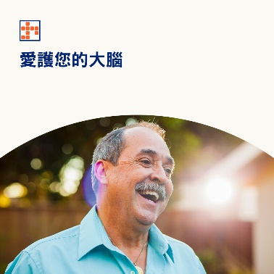

* 瞭解滋養大腦和提升自我價值如何有助於緩解症狀和預防心理健康問題。透過本月的工具包瞭解更多資訊。[optumwellbeing.com/newthismonth/zh-TW](https://optumwellbeing.com/newthismonth/zh-TW) #employeehealth #wellbeing
* 您攝入的食物和飲料可以增強大腦功能，促進健康消化，改善整體情緒和精神狀態。瞭解有關吃什麼有益於心理健康和福祉的小貼士。[optumwellbeing.com/newthismonth/zh-TW](https://optumwellbeing.com/newthismonth/zh-TW) #employeehealth #wellbeing
* 您足夠重視自己嗎？瞭解為何自我價值和自尊如此重要，以及如何更積極地看待自己。[optumwellbeing.com/newthismonth/zh-TW](https://optumwellbeing.com/newthismonth/zh-TW)#employeehealth #wellbeing

* 瞭解保持大腦健康的 6 個簡單方法！[optumwellbeing.com/newthismonth/zh-TW](https://optumwellbeing.com/newthismonth/zh-TW) #employeehealth #wellbeing

**如何在 LinkedIn 上張貼：**

1. 打開您的 LinkedIn 帳戶。
2. 從上面選擇您喜歡的文本（包括連結）。複製 + 黏貼
3. 選擇您喜歡的圖片並添加到您的帖子（在進行第 4 步之前，將圖片儲存到您的電腦硬碟，然後選擇「新增照片」(add photo)）
4. 點擊「張貼」(Post)